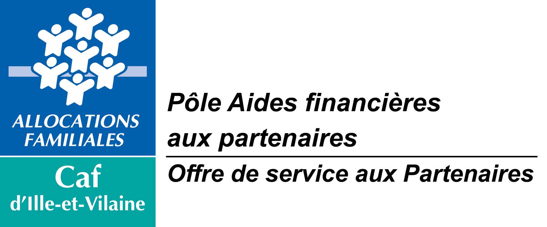

DÉCLARATION D’INTÉRÊTS

La branche Famille s’abstient de subventionner toute entité placée dans une situation qui conduirait à dévoyer l’objet des fonds versés.

Dans ce cadre, la présente déclaration vise à prévenir tout risque de dévoiement de la subvention ou de refacturation abusive.

A cet effet, sont déclarés les liens d’intérêts de toute nature entre le demandeur de la subvention et des tiers qui sont de nature à dévoyer ou paraître dévoyer l’usage de la subvention versée.

La déclaration doit être signée personnellement et chaque page doit être paraphée.

Je soussigné(e) : [Prénom] : [NOM] :

[Qualité] :

Reconnais avoir pris connaissance de la demande de déclarer tout lien d'intérêts direct ou par personne interposée avec les entreprises, établissements ou organismes public ou privé :

- exploitants ultérieurs de la structure financée ;
- entités propriétaires du bâtiment sur lequel elle est implantée.

Déclaration :

1- Déclaration des liens matériels, directs ou indirects :

Le demandeur est-il lié à l’entité propriétaire des murs ? OUI NON
Le demandeur est-il lié au gestionnaire ultérieur de la structure ? OUI NON

Dans l’affirmative, veuillez préciser lesquels, notamment les points ci-après :

- Les participations financières directes éventuellement détenues dans le capital du propriétaire ou du gestionnaire ;
- L’appartenance à un même groupe de sociétés que le propriétaire ou le gestionnaire ;
- L’existence d’une gestion commune avec le propriétaire ou le gestionnaire, en particulier une participation aux organes dirigeants du propriétaire ou du gestionnaire ;
- L’exercice d’une activité rémunérée ou donnant lieu à gratification pour le compte du propriétaire ou du gestionnaire, ou au sein de la structure dans le cadre d’une Maison d’Assistants Maternels.

…………………………………………………………………………………………………………………………………………………………………………………
…………………………………………………………………………………………………………………………………………………………………………………
…………………………………………………………………………………………………………………………………………………………………………………
………………………………………………………………………………………………………………………………………………………………………………...
…………………………………………………………………………………………………………………………………………………………………………………
………………………………………………………………………………………………………………………………………………………………………………...
………………………………………………………………………………………………………………………………………………………………………………...
…………………………………………………………………………………………………………………………………………………………………………………

2 - Déclaration des liens familiaux :

Le demandeur est-il détenu intégralement ou partiellement par une personne physique entretenant des liens familiaux avec une personne physique qui détient ou gère la personne morale en charge de l’exploitation, ou le propriétaire des murs ?

………………………………………………………………………………………………………………………………………
………………………………………………………………………………………………………………………………………
………………………………………………………………………………………………………………………………………

Dans le cas d’un projet de Mam :

Le demandeur est-il détenu intégralement ou partiellement par une personne physique entretenant des liens familiaux avec un ou plusieurs professionnels ayant vocation à travailler au sein de l’établissement ?

………………………………………………………………………………………………………………………………………
………………………………………………………………………………………………………………………………………
………………………………………………………………………………………………………………………………………

3 - Autre lien susceptible de présenter un risque de dévoiement de la subvention versée :

………………………………………………………………………………………………………………………………………
………………………………………………………………………………………………………………………………………
………………………………………………………………………………………………………………………………………

Je soussigné(e), __________________________________ certifie sur l’honneur l’exactitude des renseignements indiqués dans la présente déclaration ;

Fait le [Date de signature] :
A [Lieu de signature] :

Signature

